ANOTACE

- Pracovní list je určen žákům 5. ročníku.
- Úkoly v pracovním listu jsou zaměřeny na tiché čtení textu s porozuměním, na vyhledávání informací v encyklopediích, na zrakovou orientaci, na měření síly siloměrem.
- Klíčová slova: svaly, kostra, křeč, siloměr, šlachy
- Žáci pracují s textem v učebnici PŘÍRODOVĚDA 5 - Člověk a jeho svět, nakladatelství Nová škola.

SVALOVÁ SOUSTAVA

- Přečti si text v učebnici na straně 55 a doplň slova do vět.
- Svalová soustava je tvořena ………………

- Svaly a kostra umožňují ……………………

- Při pohybu se svaly …………………… a ……………………. .

- Činnost většiny svalů ovládáme svou …………………

- V těle se nachází i svaly, které svou vůlí ovládat nemůžeme např.
sval ………………

- Svaly při své činnosti vyvíjejí ……………………

- Svaly jsou připojeny ke kostře …………………………….

- Co napomáhá správnému vývoji svalstva?
……………………………………………………………………………………………………….

- Uprav větu tak, aby byla pravdivá.
Co se stane, když sval na noze ztuhne?
Říkáme tomu zlomenina – křeč.
Je to bolestivé – nebolestivé.
Sval musíme jemně masírovat a natahovat – chladit a obvázat.

- Využij encyklopedie a pokus se správně odpovědět na otázky.
- Jaké svaly jsou v našem těle největší?
……………………………………………………………………………………..
- V jakém smyslovém orgánu se nachází svaly jemné jako bavlněné vlákno, které patří mezi nejmenší v našem těle? ……………………………………………………
- Který sval v našem těle je nejrychlejší? ……………………………
- Potřebujeme více svalů, když se mračíme nebo při úsměvu?
…………………………………………..

- Rozlušti přesmyčku. Doplň věty.
Velikost síly můžeme změřit MĚSIREMLO .................................
Jednotkou síly je …………………………..
Změř, jak velkou sílu musíš vyvinout, když si bereš na záda školní batoh. ………………………………………..

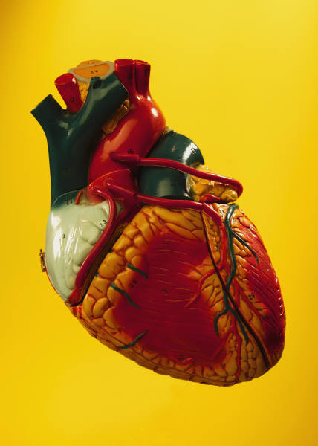

SPRÁVNÉ ŘEŠENÍ:

SVALOVÁ SOUSTAVA
1. Přečti si text v učebnici na straně 55 a doplň slova do vět.
Svalová soustava je tvořena svaly.
Svaly a kostra umožňují pohyb.
Při pohybu se svaly zkracují a natahují.
Činnost většiny svalů ovládáme svou vůlí.
V těle se nachází i svaly, které svou vůlí ovládat nemůžeme např. sval srdeční.
Svaly při své činnosti vyvíjejí sílu.
Svaly jsou připojeny ke kostře šlachami.
- Co napomáhá správnému vývoji svalstva?
Pestrá strava, sport, tělesná práce
- Uprav větu tak, aby byla pravdivá.
Co se stane, když sval na noze ztuhne?
Říkáme tomu křeč.
Je to bolestivé.
Sval musíme jemně masírovat a natahovat.
- Využij encyklopedie a pokus se správně odpovědět na otázky.
- Jaké svaly jsou v našem těle největší? Hýžďový a stehenní.
- V jakém smyslovém orgánu se nachází svaly jemné jako bavlněné vlákno, které patří mezi nejmenší v našem těle?
Jsou to svaly uvnitř ucha.
- Který sval v našem těle je nejrychlejší? Oční sval, díky němu mrkají víčka.
- Potřebujeme více svalů, když se mračíme nebo při úsměvu?
Když se mračíme asi 12, při úsměvu asi 10.
- Rozlušti přesmyčku. Doplň věty.
Velikost síly můžeme změřit MĚSIREMLO – siloměrem.
Jednotkou síly je 1 newton (1N).
Změř, jak velkou sílu musíš vyvinout, když si bereš na záda školní
batoh …………………………..

CITACE

Ilustrace www.office.microsoft.com

